**LES ADJECTIFS POSSESSIFS = ΚΤΗΤΙΚΑ ΕΠΙΘΕΤΑ 2**

Ils indiquent l'appartenance à une personne, à un groupe.L'adjectif possessif s'accorde avec le nom (masculin, féminin / singulier, pluriel). **= Τα κτητικά επίθετα δείχνουν σε ποιον ανήκει κάτι. Το κτητικό επίθετο συμφωνεί με το ουσιαστικό (κτήμα) και όχι με τον κτήτορα!!!**

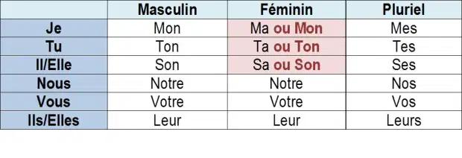**! ATTENTION :**

**Ma, ta et sa →mon, ton et son devant une voyelle ou un « h » muet.**

**mon amie, ton erreur, son école**

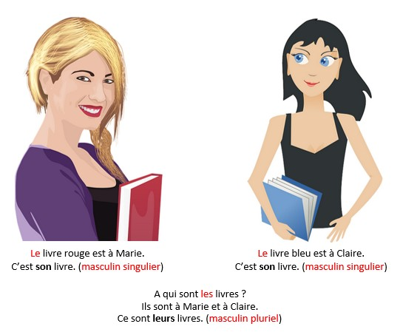

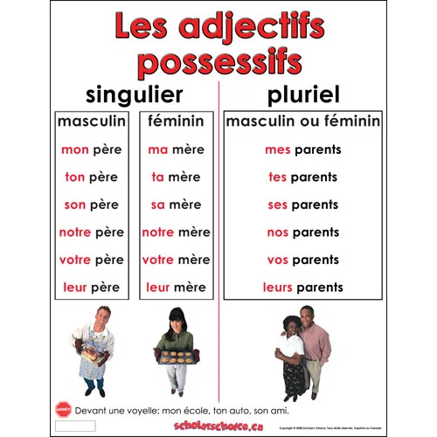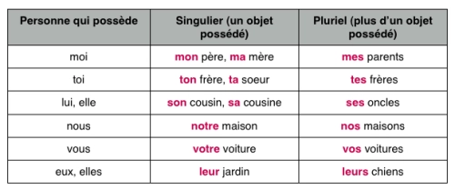

**AJECTIFS POSSESSIFS – EXERCICE**

<https://www.francaisfacile.com/exercices/exercice-francais-2/exercice-francais-22032.php>

Την παρακάτω άσκηση μπορείτε να την κάνετε και διαδικτυακά μπαίνοντας στον παραπάνω σύνδεσμο!

**→ 1. Συμπληρώστε τα κενά με το κατάλληλο κτητικό επίθετο**

Papa a une voiture. C'est …………. voiture.  
  
2. Les enfants ont fait ………………… devoirs avant d'aller jouer.  
  
3. Est-ce que c'est votre chien Paul ? -Oui, c'est ……………chien.  
  
4. J'ai des souliers noirs. - Ce sont ……………… souliers.  
  
5. Nous avons tous des stylos rouges. -Ce sont ………….. stylos.  
  
6. Vous avez deux dictionnaires. -Ce sont …………… dictionnaires.  
  
7. J'ai deux frères. -Ce sont …………. frères.  
  
8. Elle a un chapeau noir. -C'est ………………. chapeau.  
  
9. J'ai une bicyclette. -C'est …………… bicyclette.  
  
10. Tu as une amie. -C'est ……………. amie.

**2. Compléter avec mon, ma ou mes**

1. ………….. frère est en Irlande.

2. …………… sœur est dentiste.

3. ……………. enfants sont à la plage.

4. ……………. école est fermée.

5. …………….. ami s'appelle Pascal.

6. …………….. montre ne fonctionne pas.

7. …………….. cours de français finit à 17h.

8. …………… amie arrive demain soir.

**3. Compléter avec son, sa ou ses :**

1. Monna Lisa est célèbre pour ……….. sourire (M)

2. Apollon est célèbre pour …………… beauté (F)

3. Carlie Chaplin est célèbre pour ……….. humour (M)

4. Mozart est célèbre pour ……….. musique (F)

5. Jules Verne est célèbre pour ……….. romans (M)

6. Edith Piaf est célèbre pour ………… chansons (F)

7. Albert Einstein est célèbre pour ………. intelligence (F)

8. Pablo Picasso est célèbre pour ……….. tableaux (M)

9. Napoléon est célèbre pour ……….. stratégie (F)

**4. Compléter avec un adjectif possessif :**

1. Antonio cherche ______ stylo, _______ sac à dos et ______ amie Marta !

2. Tu vas voir ______ oncle, ______ cousins, ______ cousines ? 3. Elles préparent _______ voyage en Angleterre : ______ valises sont trop grandes !

4. Bonjour Monsieur, _______ clés sont à la réception de l'hôtel et _______ voiture dans le garage.

5. J'étudie le management, _______ école est petite mais ______ cours sont très bien.